AUTORES: ENZO RENAN CARVALHO GUEDES
ALLAN ALVES DE OLIVEIRA

RESUMO:
Terceiro caso do Brasil analisado pela Corte Interamericana de Direitos Humanos (Corte IDH), a sentença do Caso Escher e outros versus Brasil data de 6 de julho de 2009.
Entre maio e junho de 1999, os membros das organizações Cooperativa Agrícola de Conciliação Avante Ltda. (Coana) e Associação Comunitária de Trabalhadores Rurais (Adecon), no noroeste do Paraná, foram monitorados pela polícia militar paranaense, por intermédio de interceptações telefônicas autorizadas pela Justiça, ainda que sem embasamento adequado. Trechos das gravações, que perduraram para além do período autorizado, foram vazados para a mídia – sendo veiculados no Jornal Nacional, inclusive.
À época governado por Jaime Lerner (DEM), o estado vivia uma onda de violência no campo, impulsionada pela União Democrática Ruralista (UDR). Poucos meses antes, um trabalhador rural fora assassinado, em caso também julgado pela Corte Interamericana. As duas organizações monitoradas tinham vinculação com o Movimento dos Trabalhadores Rurais Sem Terra (MST). Entre os membros da Coana e da Adecon estavam Arlei José Escher, Dalton Luciano de Vargas, Delfino José Becker, Pedro Alves Cabral e Celso Aghinoni.
No âmbito da Justiça brasileira, as ações movidas pelas vítimas das interceptações não resultaram em nenhuma responsabilização, a despeito de terem sido apontadas uma série de irregularidades pela promotora responsável. Nem os policiais que solicitaram as interceptações, nem o secretário de Segurança Pública que deu aval, tampouco a juíza que autorizou as gravações foi punida por seus atos, seja penal, civil ou administrativamente.
Em dezembro de 2000, a Rede Nacional de Advogados Populares (Renap) e a Justiça Global entraram com petição na Comissão Interamericana de Direitos Humanos (CIDH), denunciando as violações sofridas pelos membros da Adecon e da Coana. O Estado brasileiro alegou não esgotamento dos recursos internos, mas a argumentação foi rejeitada pela CIDH, que em março de 2006 produziu relatório de admissibilidade da petição.
Em março de 2007, a Comissão produziu relatório de mérito, considerando o Brasil responsável por violações de direitos humanos em detrimento dos membros das organizações e emitindo uma série de recomendações. Entre abril e dezembro de 2007, o Estado apresentou relatório de cumprimento parcial e solicitou três prorrogações de prazo. A CIDH considerou que havia “falta de progresso substantivo” no cumprimento das recomendações e remeteu o caso à Corte IDH em dezembro de 2007.
A Corte Interamericana negou as três exceções preliminares interpostas pelo Estado brasileiro. Na mesma sentença, condenou o Brasil pela violação dos direitos à vida privada, à honra e à reputação, à liberdade de associação, às garantias judiciais e à proteção judicial, em relação à obrigação de respeitar e garantir os direitos, previstos na Convenção Americana. Foram consideradas vítimas dessas violações os senhores Arlei José Escher, Dalton Luciano de Vargas, Delfino José Becker, Pedro Alves Cabral e Celso Aghinoni. Entre as determinações do Tribunal estão a investigação da responsabilidade pela divulgação das fitas com as conversas gravadas, a publicação da sentença e o pagamento de indenização, custas e gastos.
O Estado pagou US$ 22 mil para cada uma das cinco vítimas, em valores da época, e realizou as publicações ordenadas, após negociação e redução do conteúdo. A Procuradoria-Geral de Justiça paranaense informou ao Brasil que não poderia abrir investigação sobre a divulgação das conversas telefônicas, porque os atos já haviam prescrito. Ninguém foi responsabilizado pelas interceptações e nem pela divulgação das conversas. Em seu segundo relatório de supervisão, a Corte considerou o cumprimento das determinações concluído e definiu o arquivamento do expediente, no único caso brasileiro em que a sentença foi considerada cumprida.
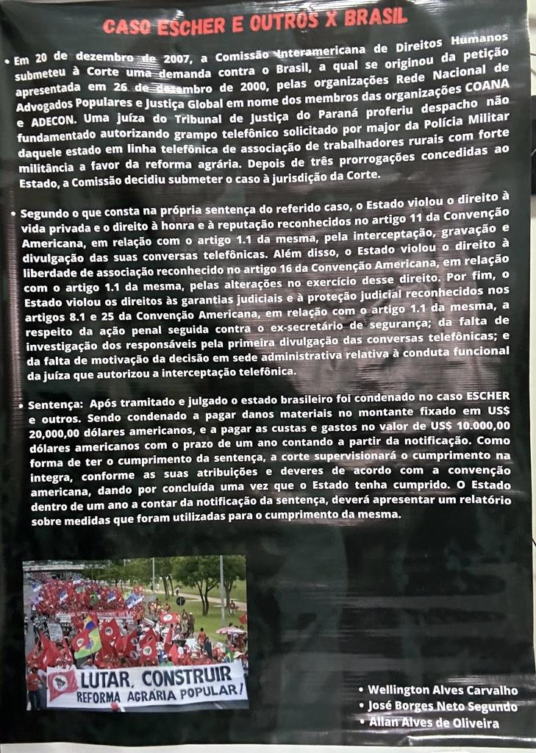

REFERÊNCIAS

https://scholar.google.com/scholar_url?url=https://revistas.ufg.br/revfd/article/view/64035&hl=pt-BR&sa=T&oi=gsb&ct=res&cd=0&d=14589344588803710093&ei=pG9KZZeJG-Ovy9YPpqmgyAQ&scisig=AFWwaeZdw3V6xl_rug-86rUNsL2I
https://scholar.google.com/scholar_url?url=http://trabalhoscidhcoimbra.com/ojs/index.php/anaiscidhcoimbra/article/view/857&hl=pt-BR&sa=T&oi=gsb&ct=res&cd=2&d=8428057330021598167&ei=W3FKZfHKC4v0mgHPm5HADw&scisig=AFWwaeaZybsmNr0tbKT1q_oilqdJ

